**1. Analise o seguinte modelo conceitual, crie o modelo físico correspondente (Banco de Dados) e faça:**

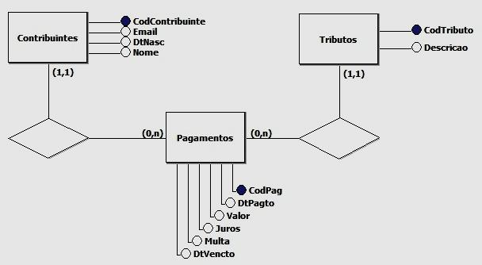

1. Crie storeds procedures para inserir dados nas tabelas criadas.
2. Crie uma stored procedure para editar um determinado registro de pagamento (qualquer campo poderá ser editado).
3. Crie uma stored procedure para efetuar a liquidação de um pagamento. Ela deverá receber como parâmetros o Valor da Multa e dos Juros, além da data de pagamento.
4. Dado um código de contribuinte, mostre o total dos pagamentos liquidados e o total dos pagamentos em aberto para ele.
5. Receba o código de um tributo e liste a média dos pagamentos liquidados deste tributo.
6. Liste a soma dos pagamentos em aberto por contribuinte.
7. Qual foi o contribuinte que mais pagou tributos com multa?

**2. Usando o banco de dados criado anteriormente (BD do Power Point), crie stored procedures para:**

1. Dado um código de departamento, retornar a quantidade de funcionários deste departamento.
2. Inserir, alterar ou excluir um registro em uma tabela qualquer (usando uma **única** stored procedure).
3. Selecionar os departamentos cujo código seja igual a um parâmetro ou cujos nomes sejam PARECIDOS com um segundo parâmetro.
4. Gravar um log (nova tabela para guardar o cod consultado e a data e hora da pesquisa) toda vez que um departamento for consultado pelo código.

**3. Considerando um banco de dados representado pelo esquema a seguir, crie as stored procedures:**

**Aluno** (cod-aluno, nome, cod-curso)

**Notas** (cod-nota, cod-aluno, cod-disciplina, nota)

**Curso** (cod-curso, curso)

**Disciplina** (cod-disciplina, disciplina)

1. Considere que o campo código da tabela **Alunos NÃO** está definido como autonumeração, crie uma stored procedure para inserir registros nesta tabela, sem que seja necessário informar o código do aluno como parâmetro.
2. Considere que os campos **códigos** das tabelas **Notas, Curso e Disciplina** estão definidos como autonumeração, crie stored procedures para inserir registros em cada tabela (uma stored procedure de inserção para cada tabela).
3. Usando as stored procedures criadas, insira pelo menos 5 registros em cada tabela.
4. Qual o nome de cada curso e a quantidade de alunos matriculados em cada curso?
5. Dado um código de aluno, retornar o nome do aluno e a média das disciplinas que este aluno está cursando.
6. Dado um código de curso, retornar o nome do curso, os nomes dos alunos matriculados neste curso (em ordem alfabética) e o nome das disciplinas, seguido de suas notas.